Figura 1.1: Movimentos Contados - Ponto 01
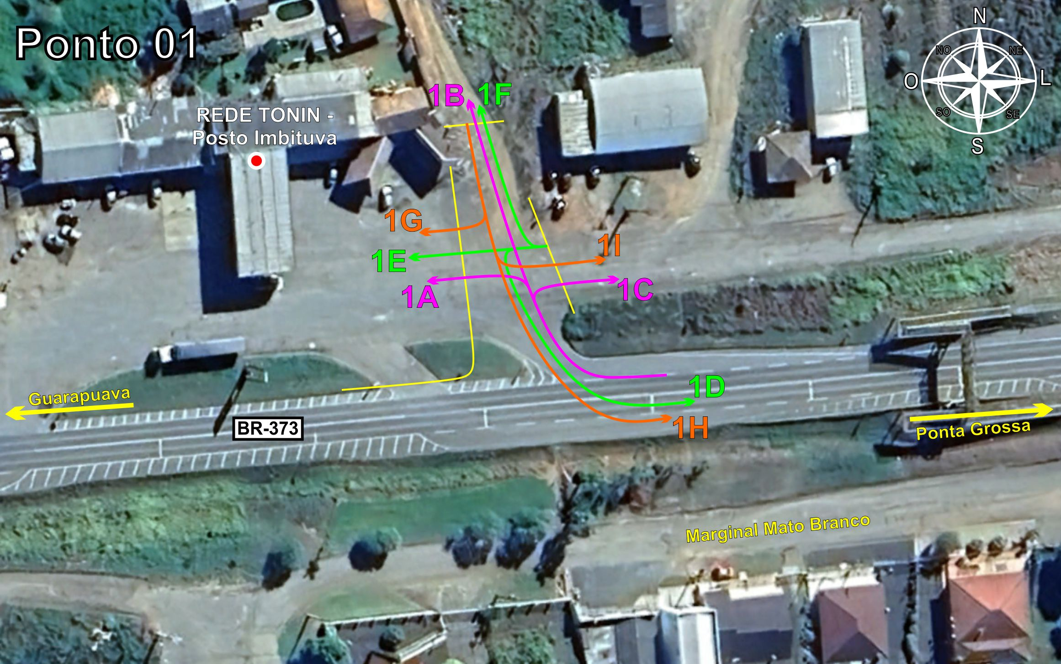
Tabela 1.1: Volumes Contados - Ponto 01
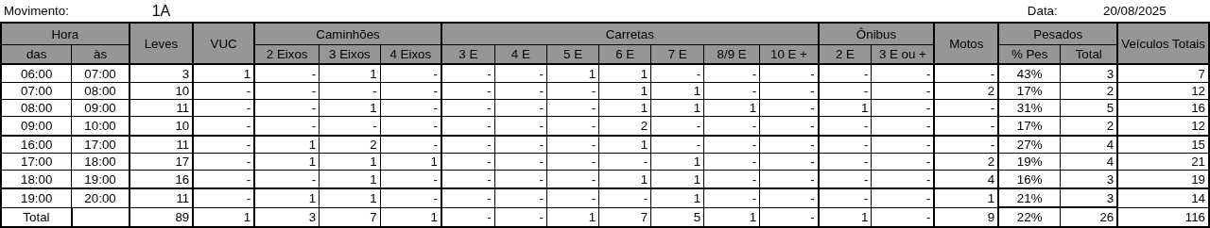
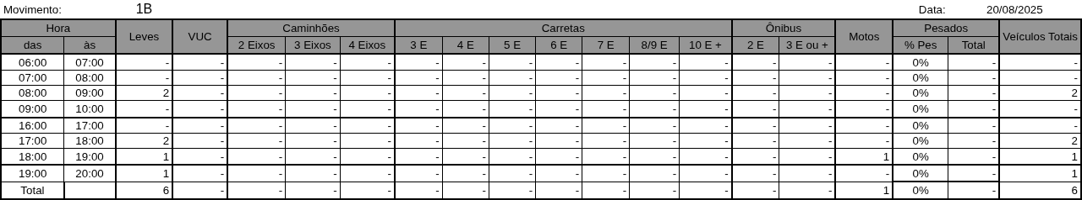
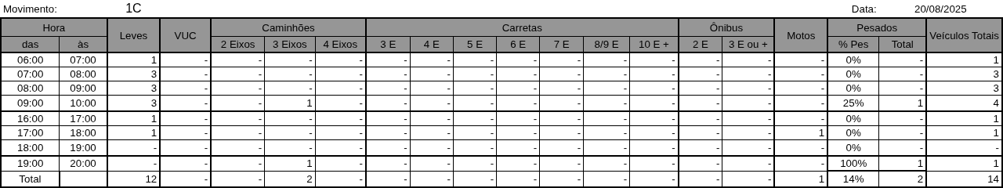
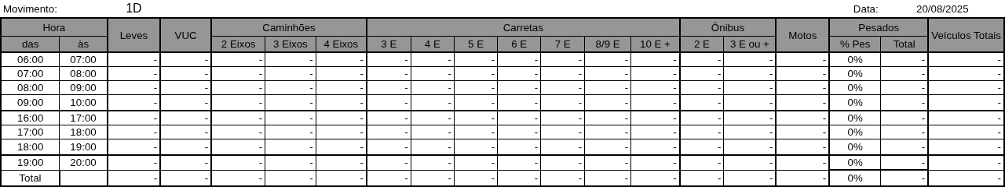
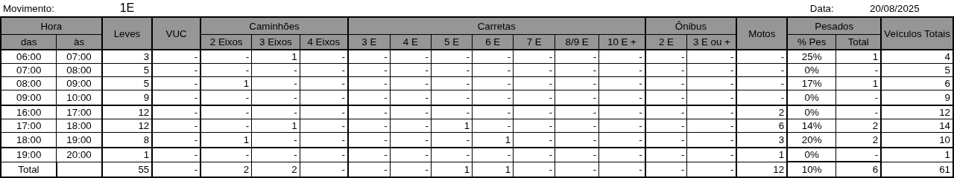
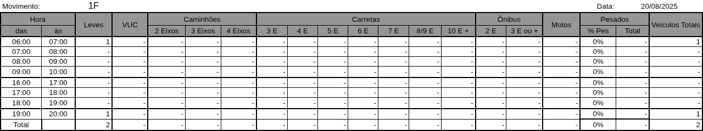
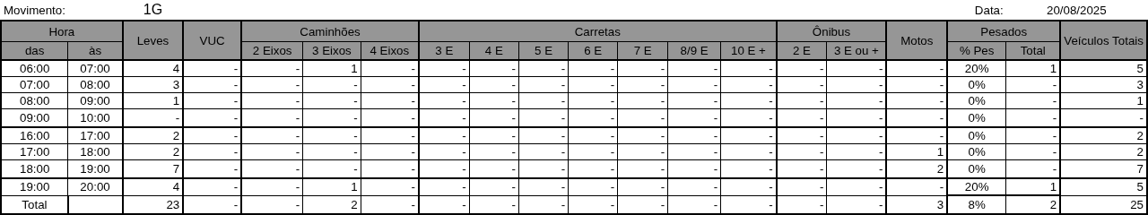
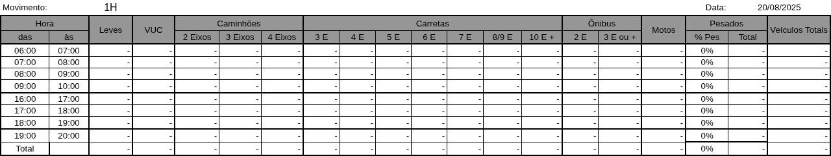
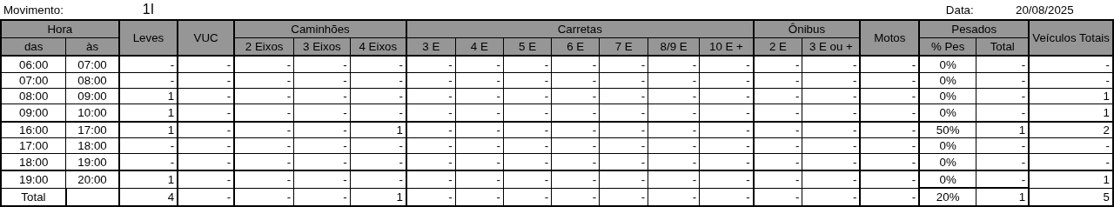

Figura 1.2: Movimentos Contados - Ponto 02
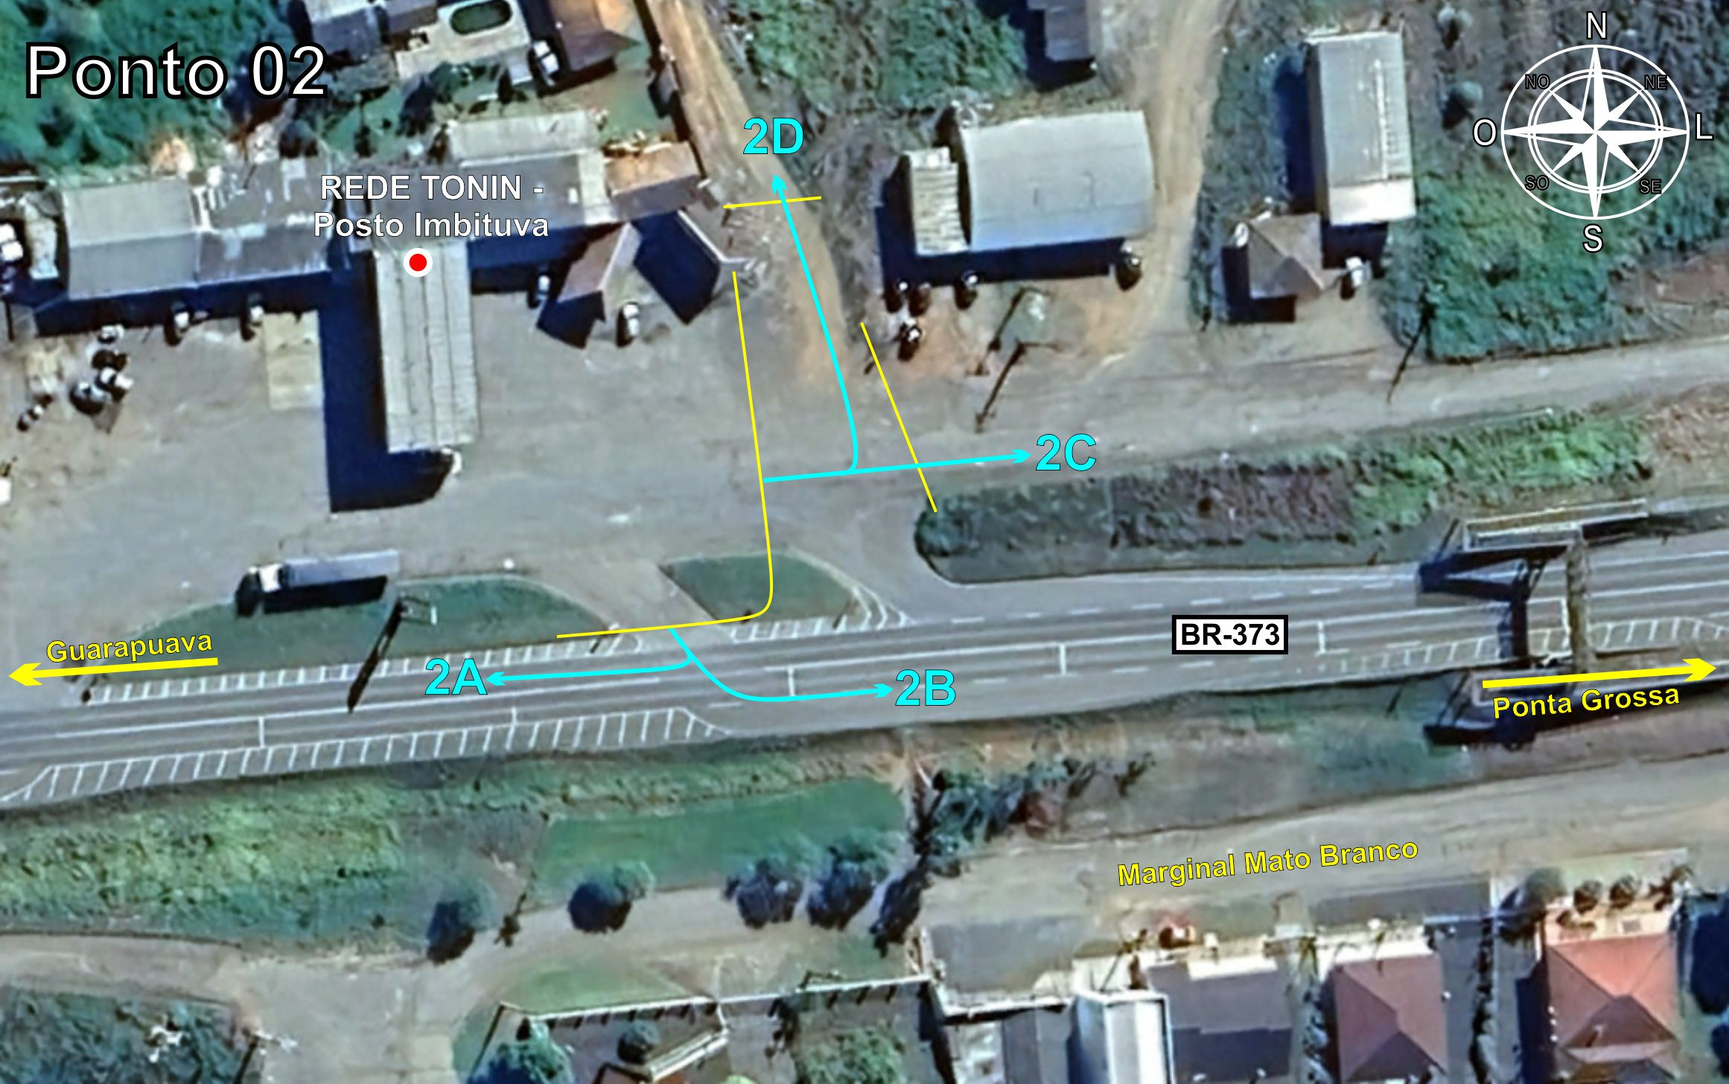
Tabela 1.2: Volumes Contados - Ponto 02
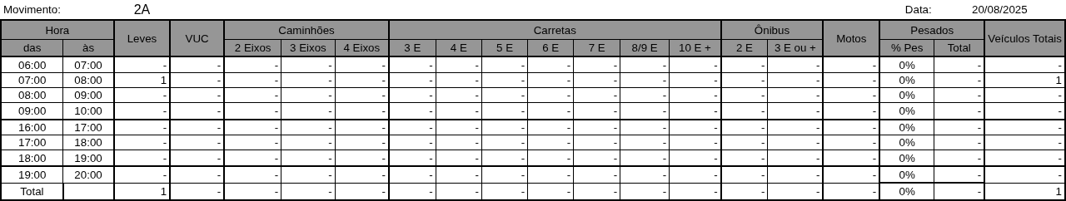
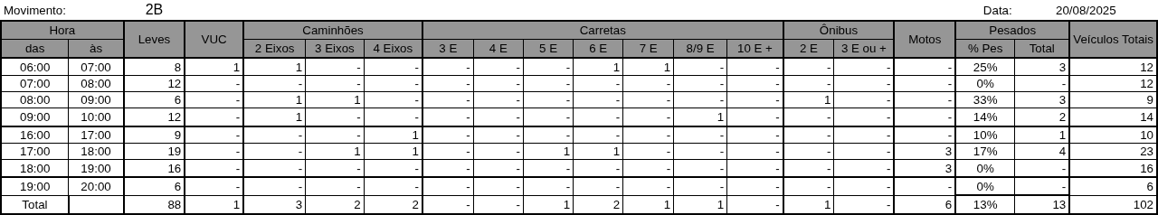
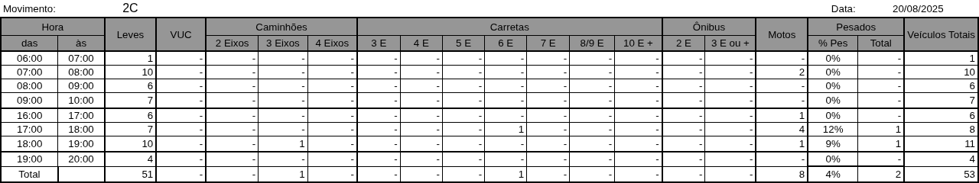
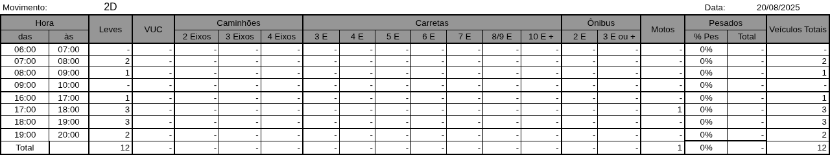

Figura 1.3: Movimentos Contados - Ponto 03
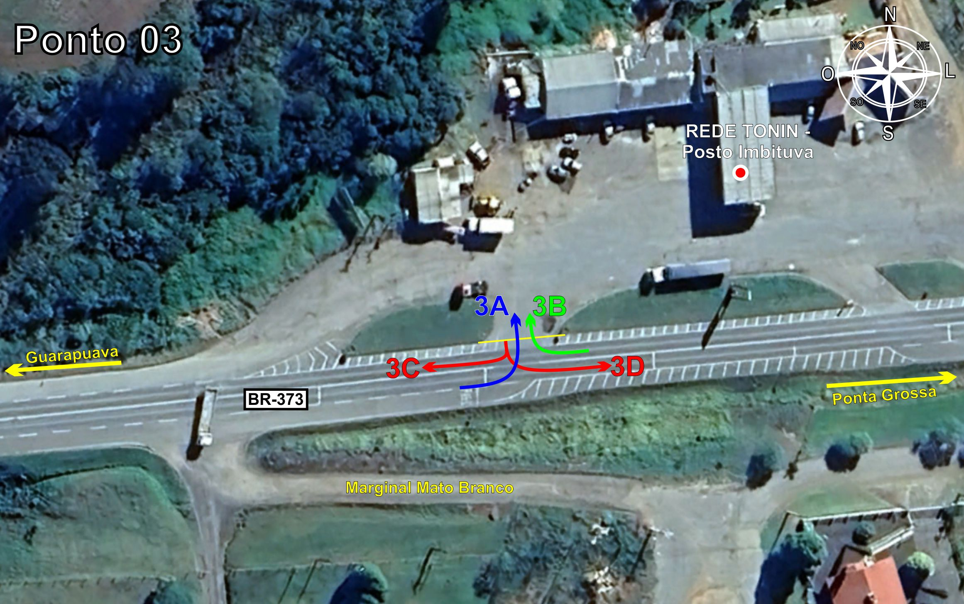
Tabela 1.3: Volumes Contados - Ponto 03
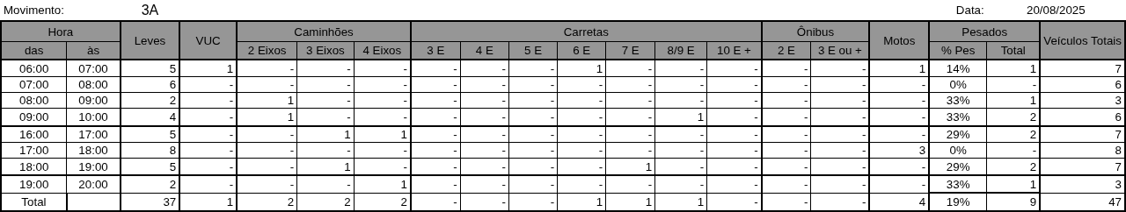
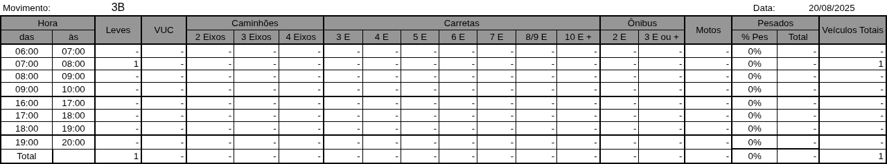
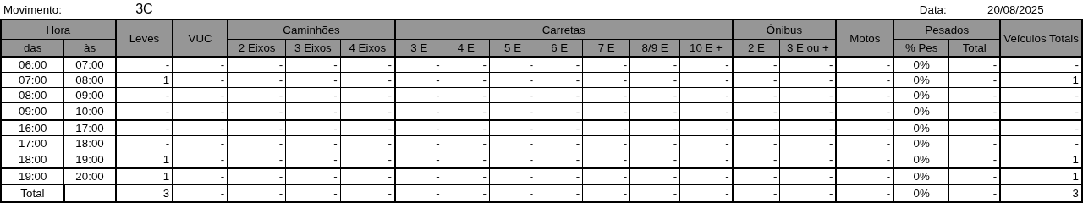
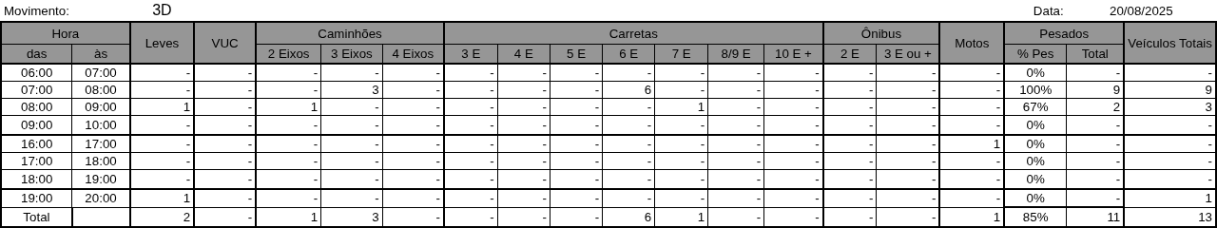

Figura 1.4: Movimentos Contados - Ponto 04
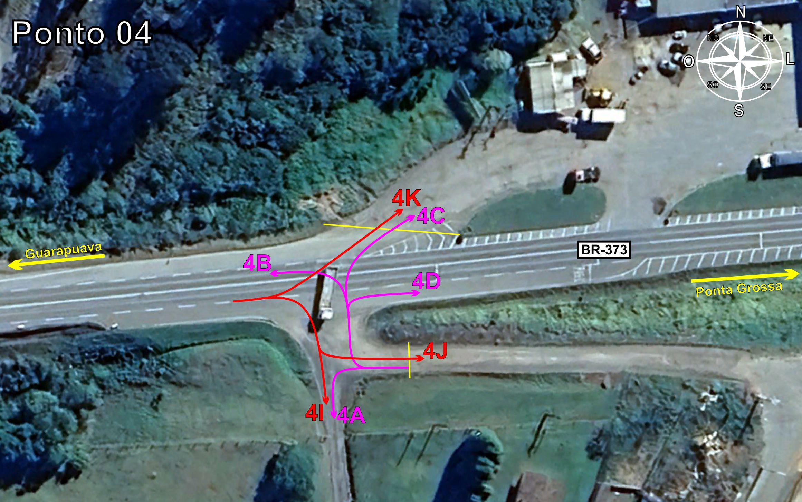
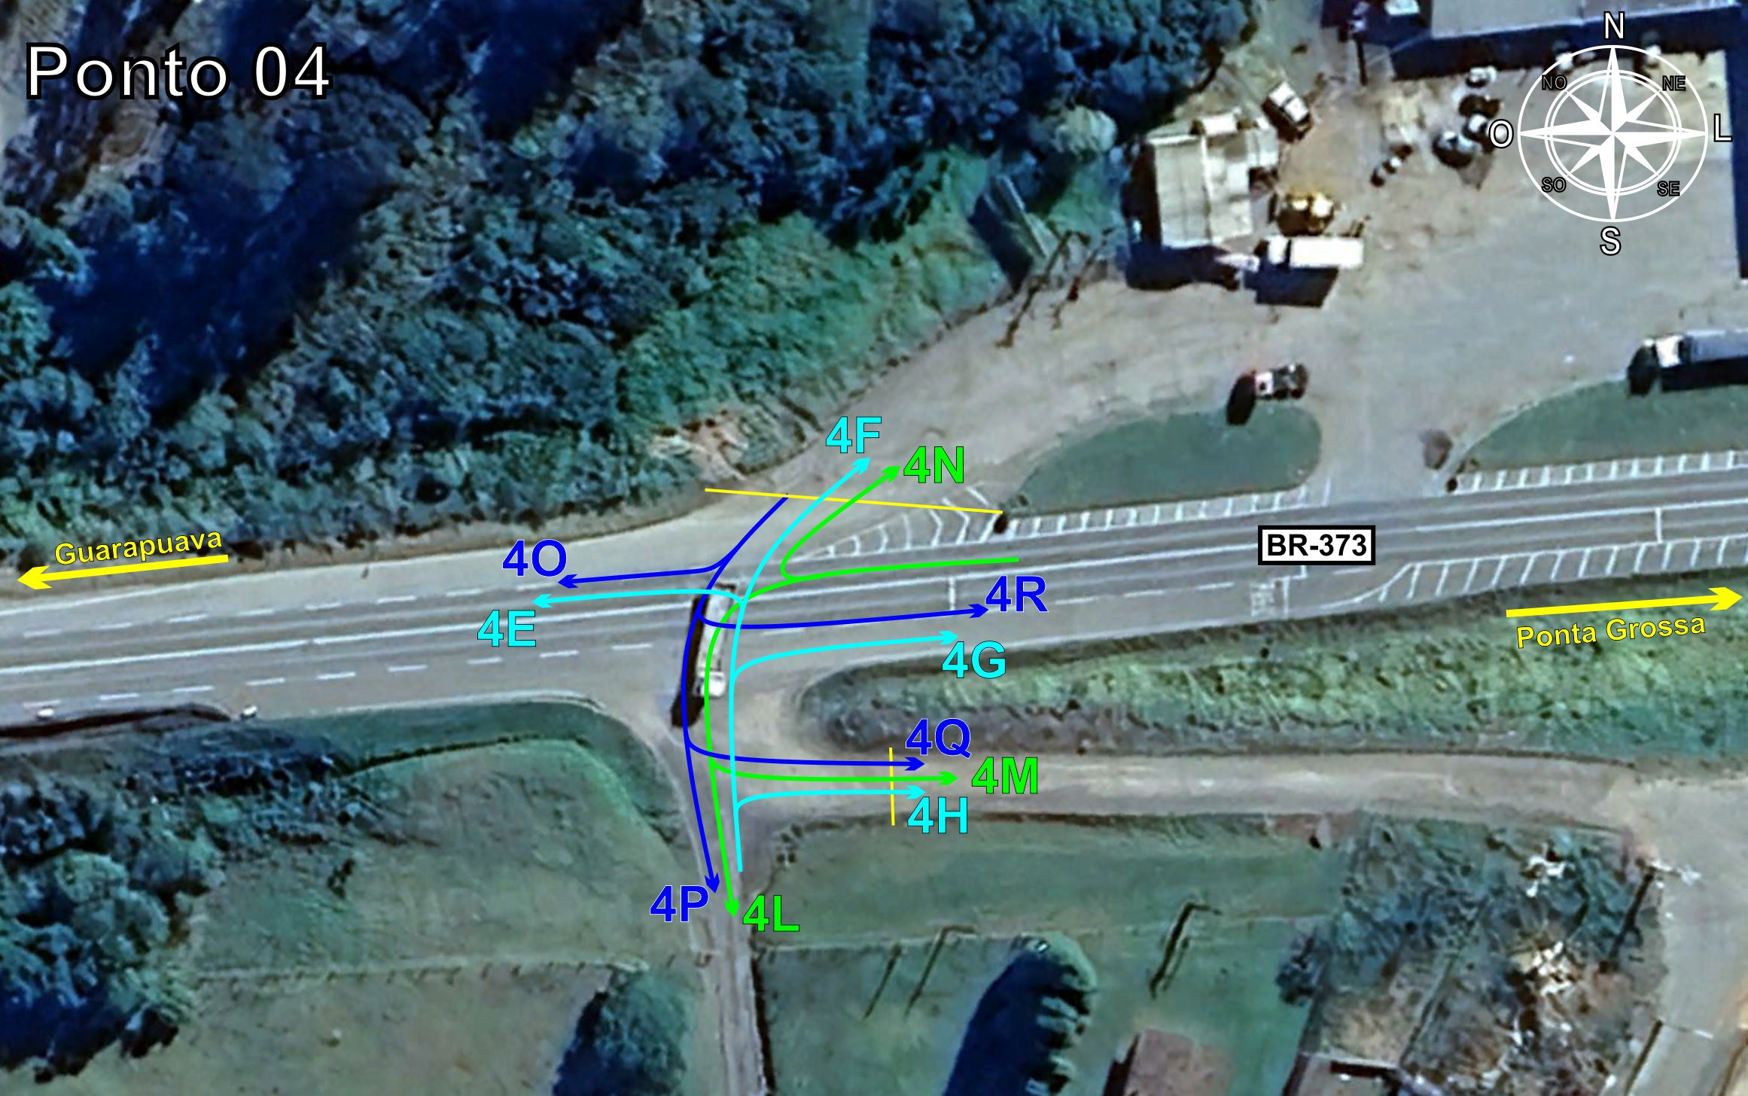
Tabela 1.4: Volumes Contados - Ponto 04
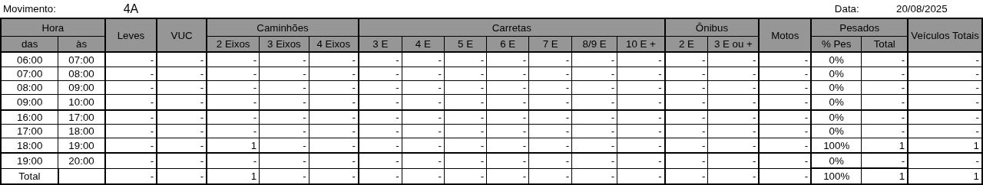
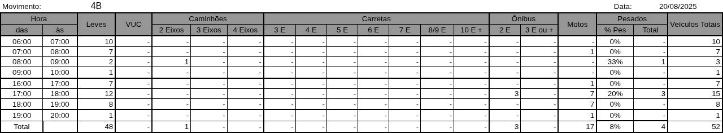
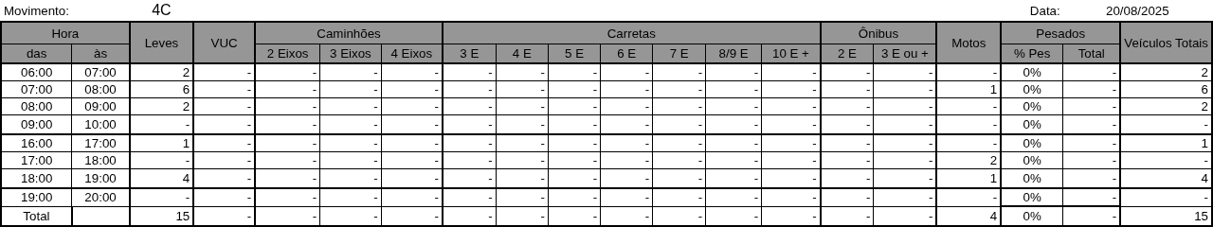
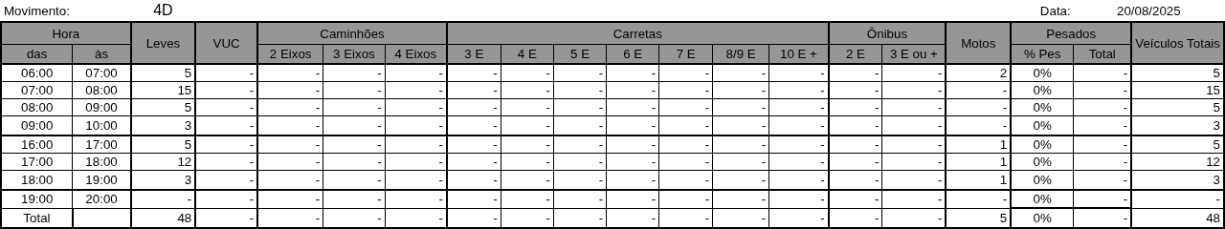
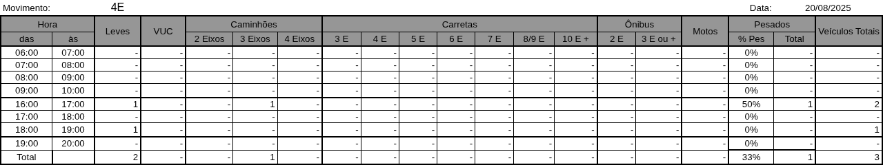
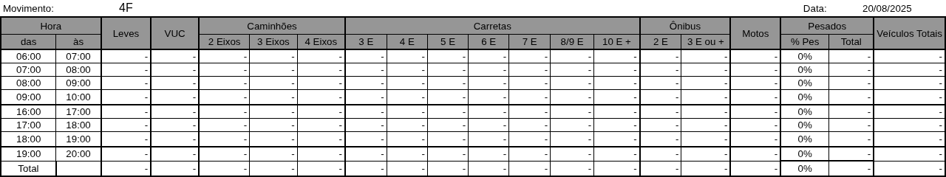
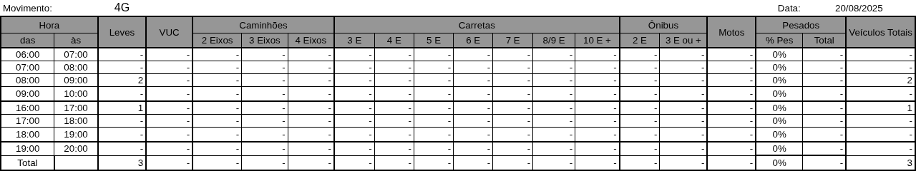
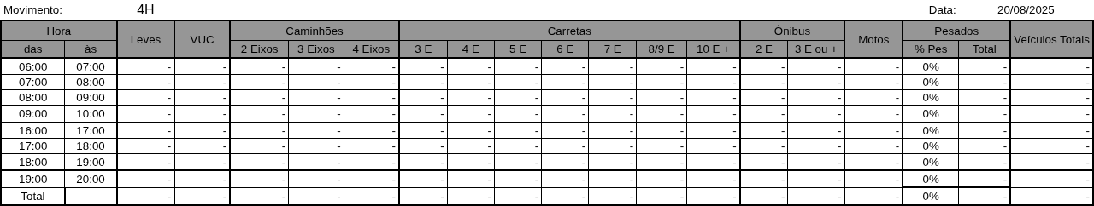
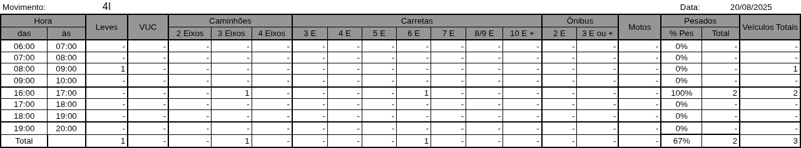
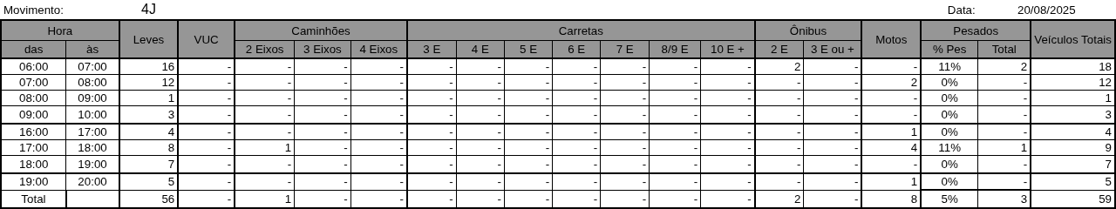
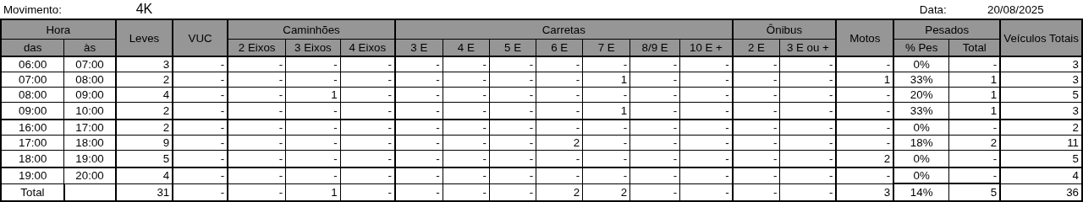
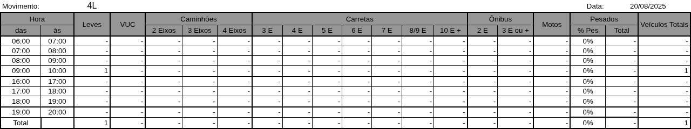
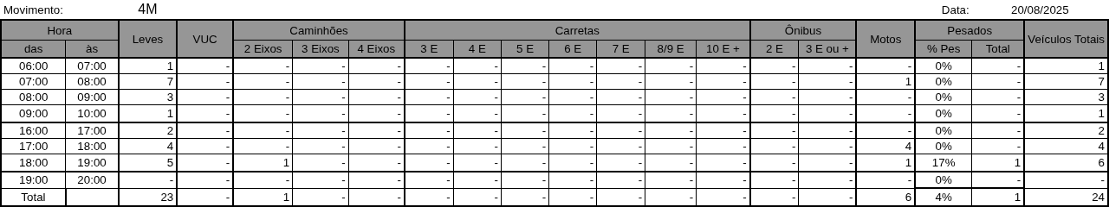
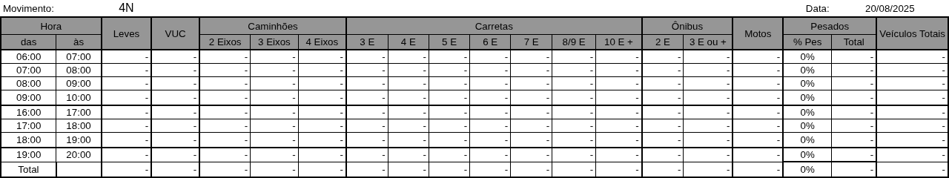
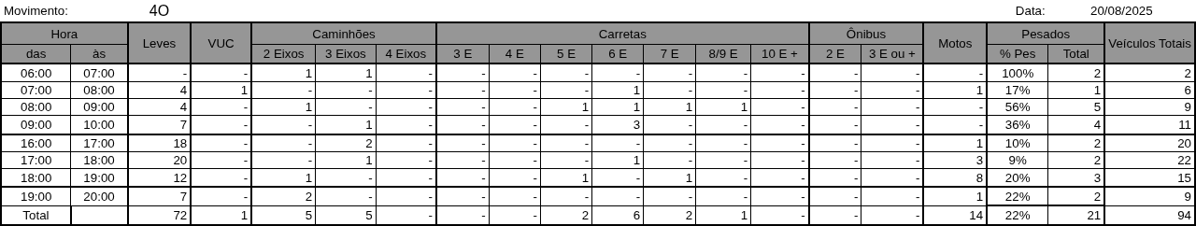
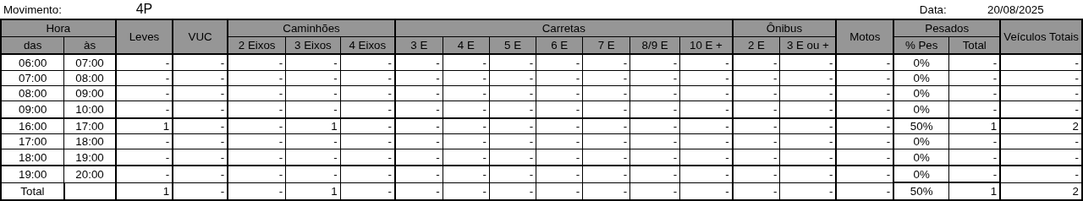
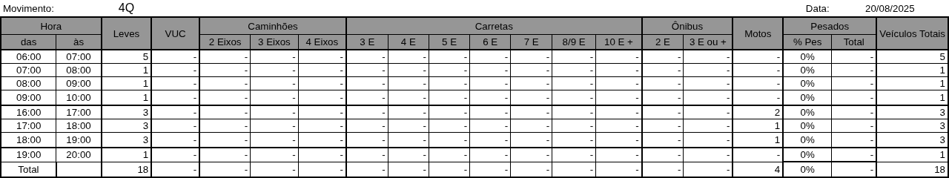
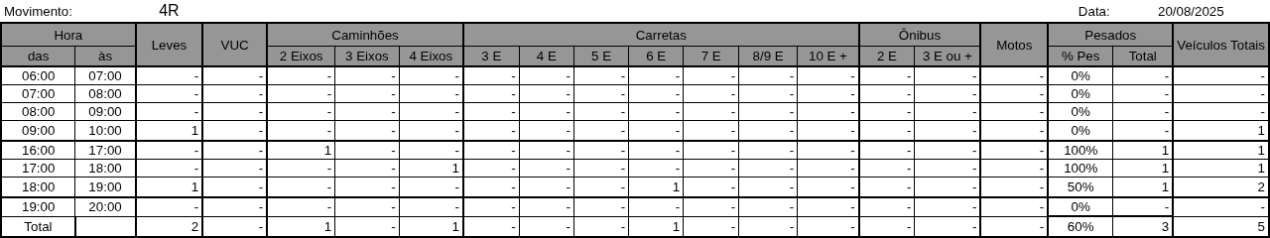

Figura 1.5: Movimentos Contados - Ponto 05
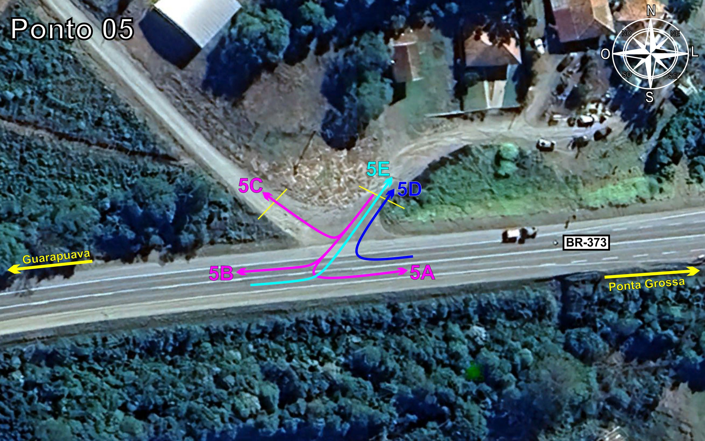
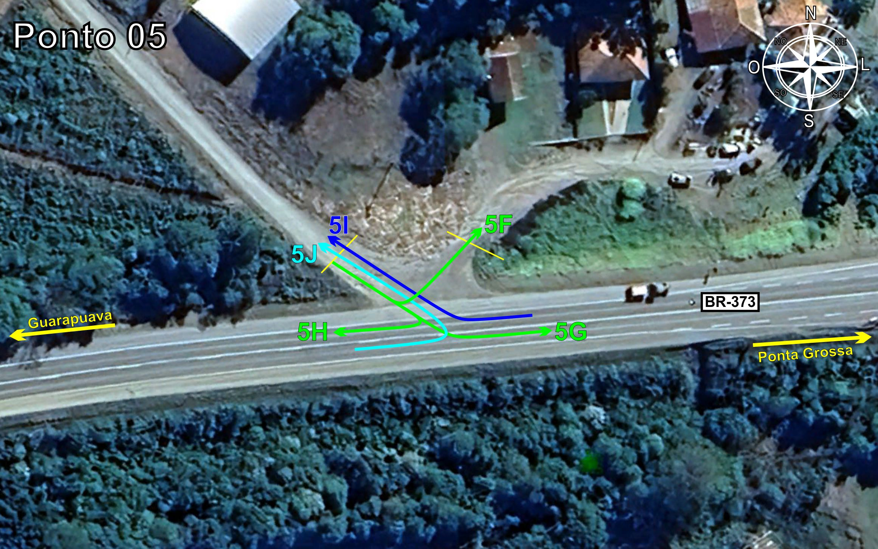
Tabela 1.5: Volumes Contados - Ponto 05
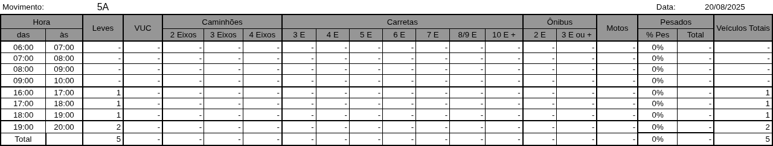
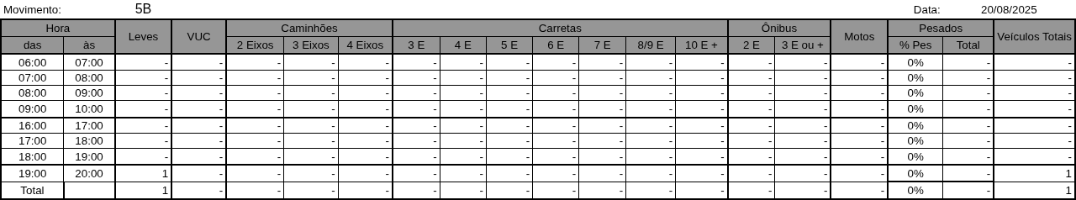
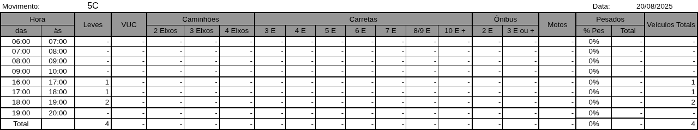
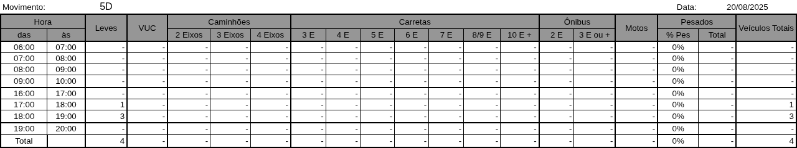
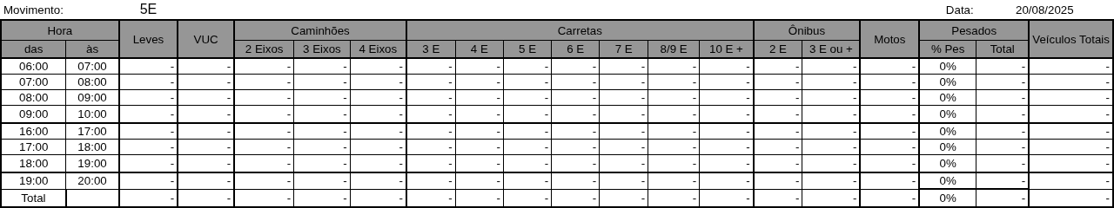
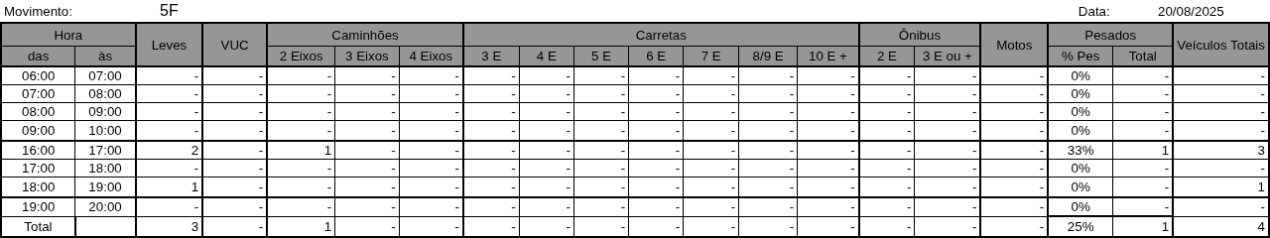
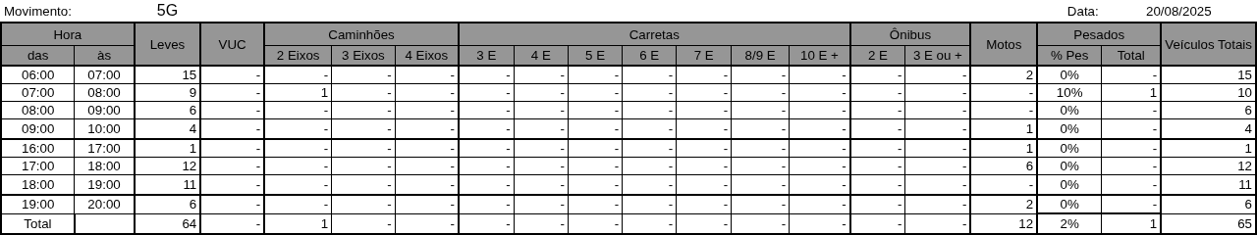
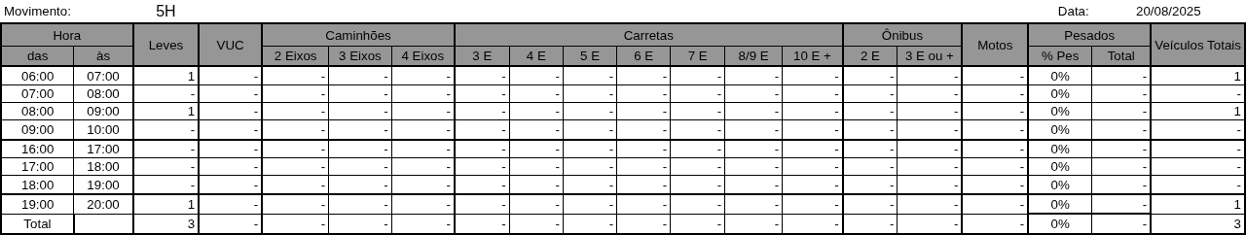
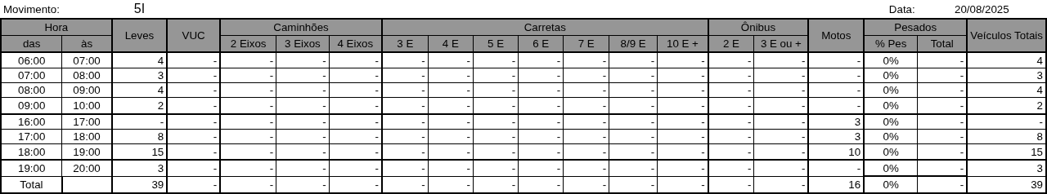
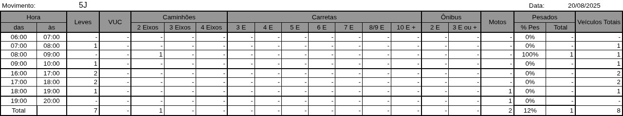

Figura 1.6: Movimentos Contados - Ponto 06
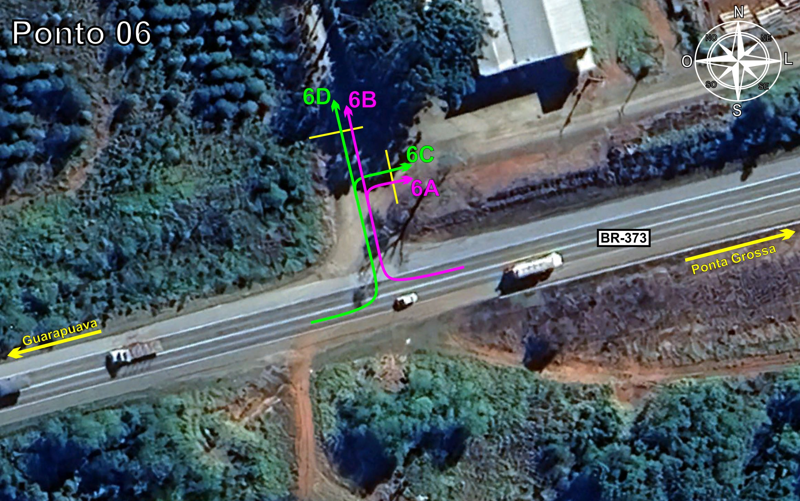
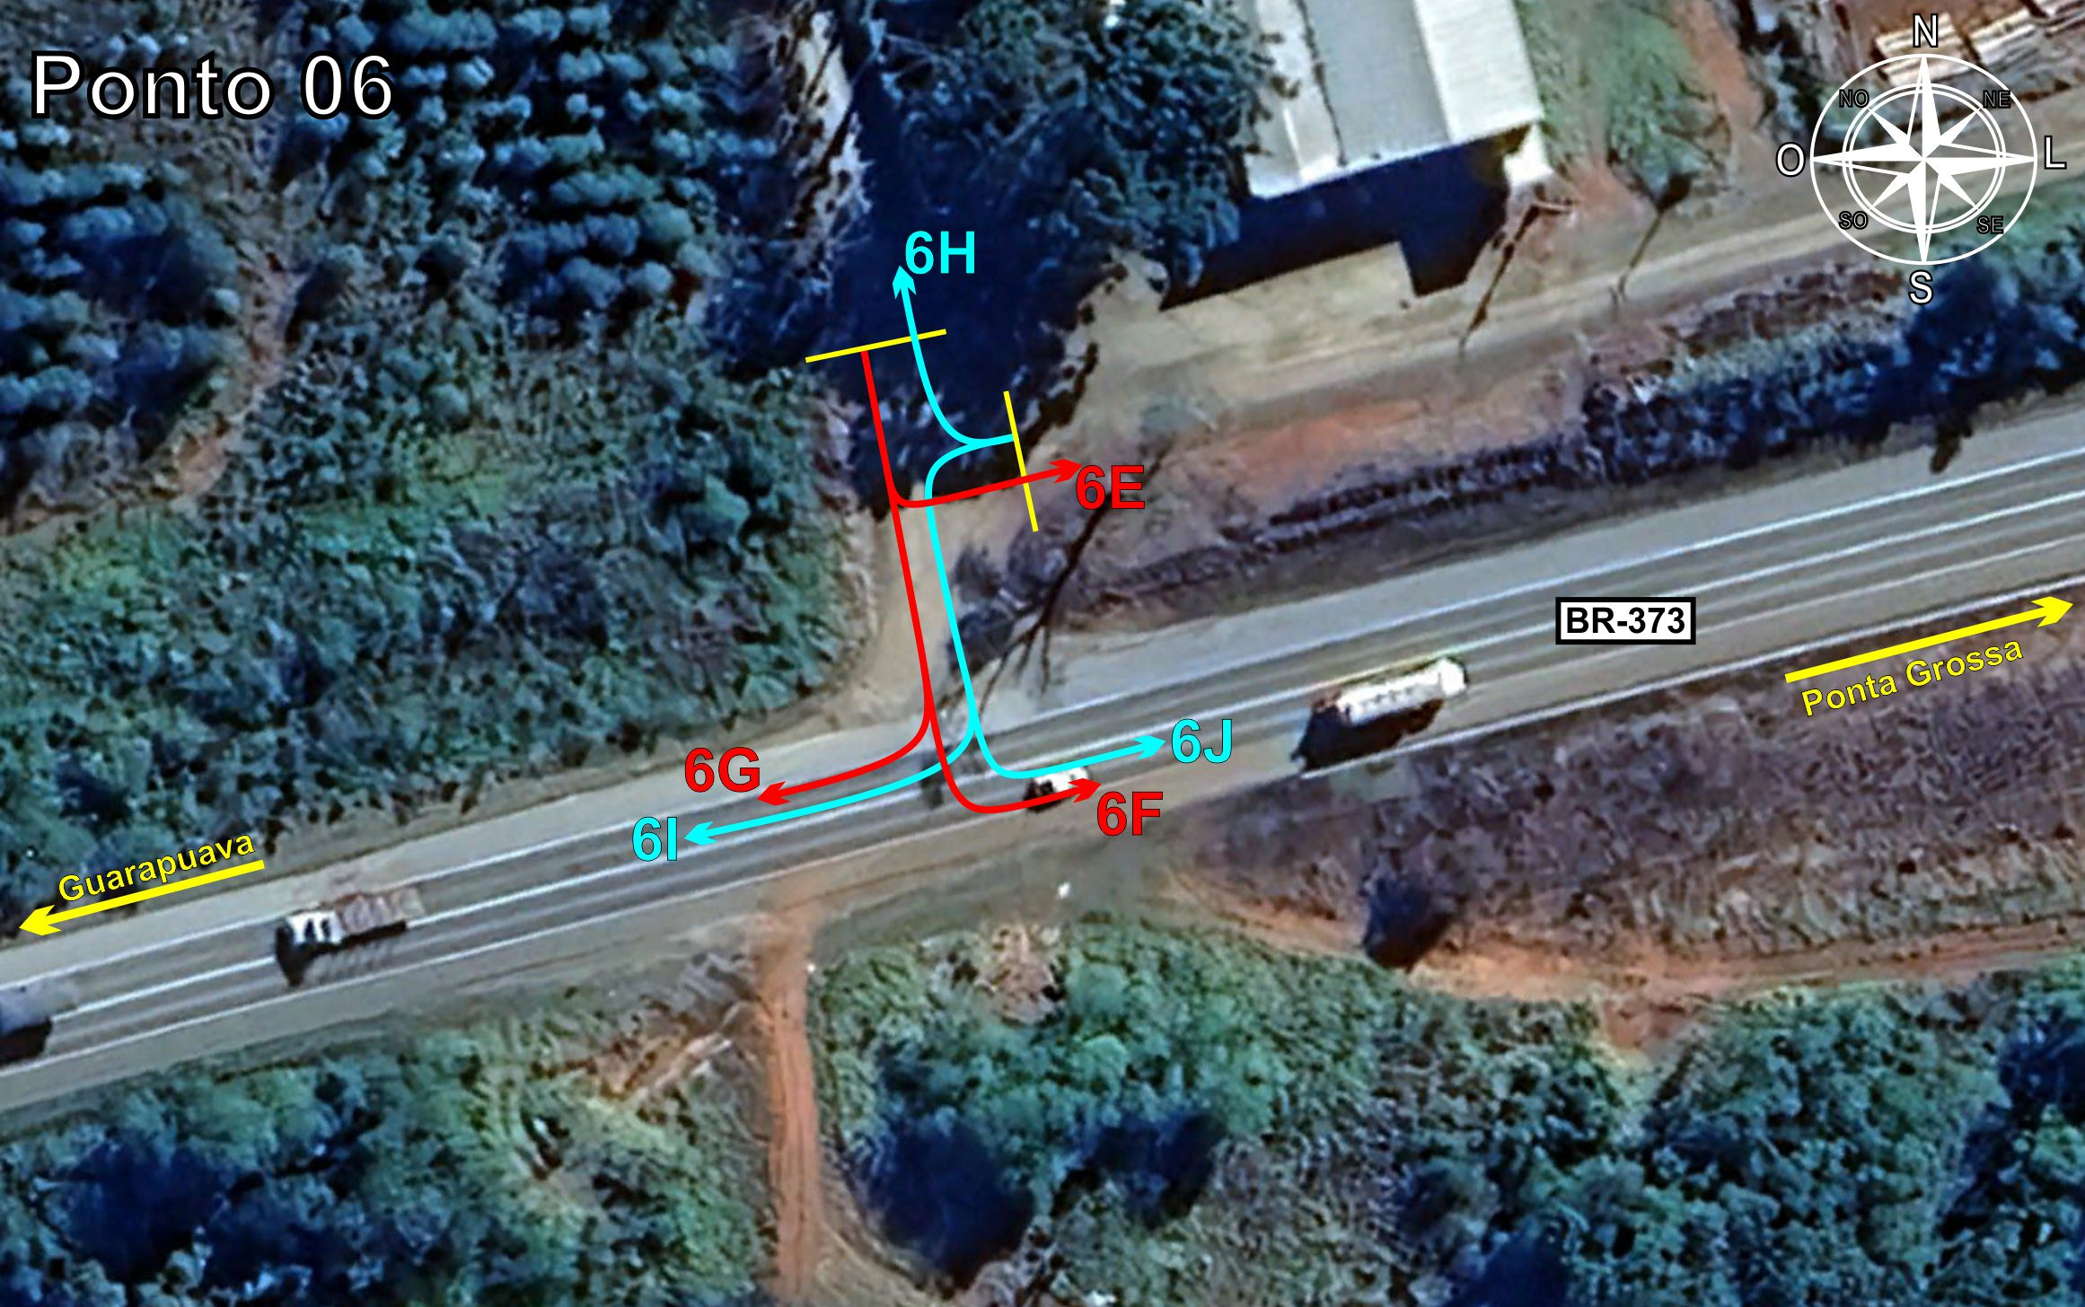
Tabela 1.6: Volumes Contados - Ponto 06
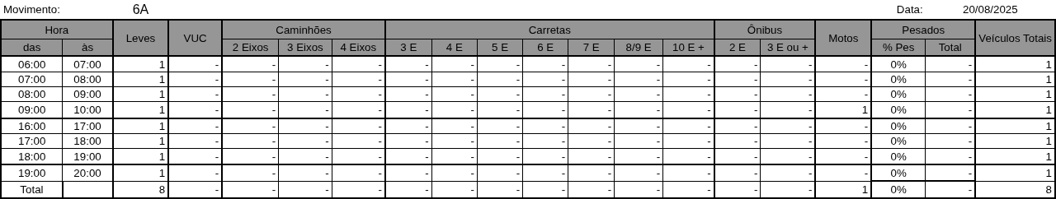
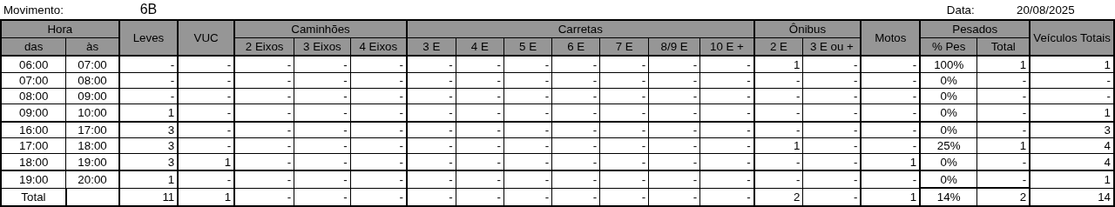
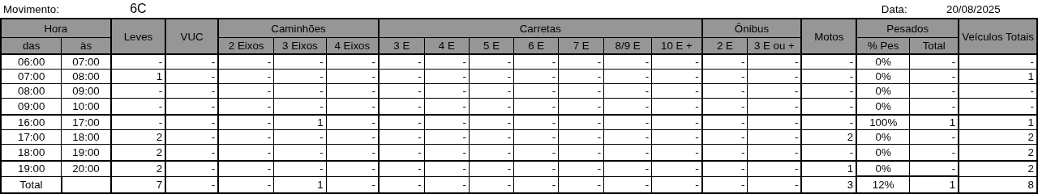
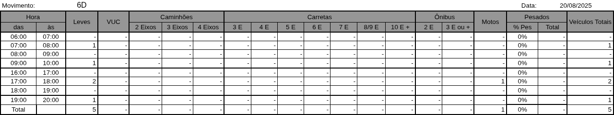
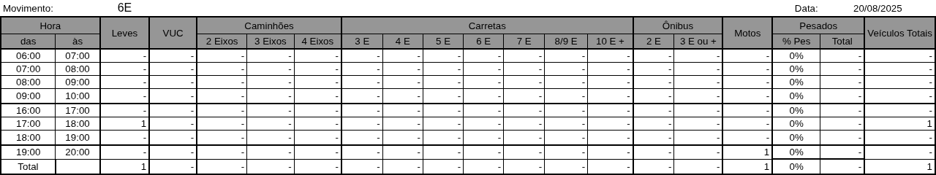
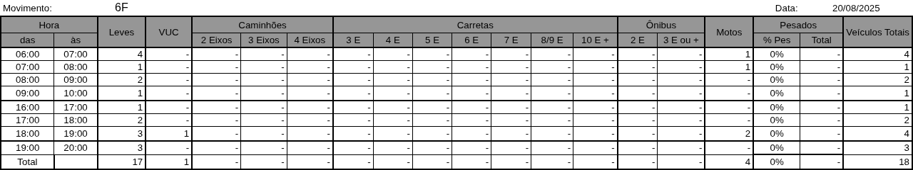
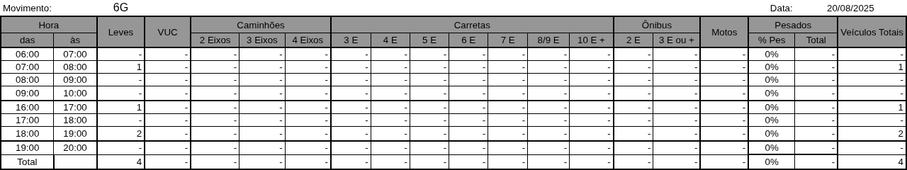
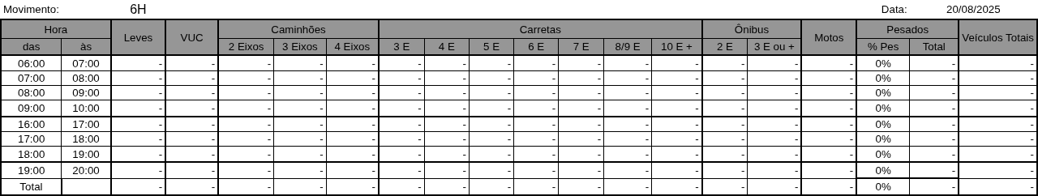
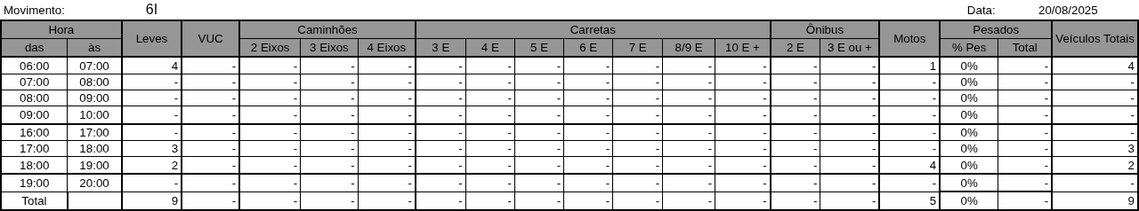
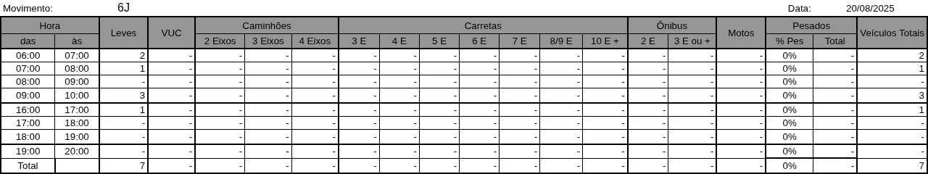

Figura 1.7: Movimentos Contados - Ponto 07
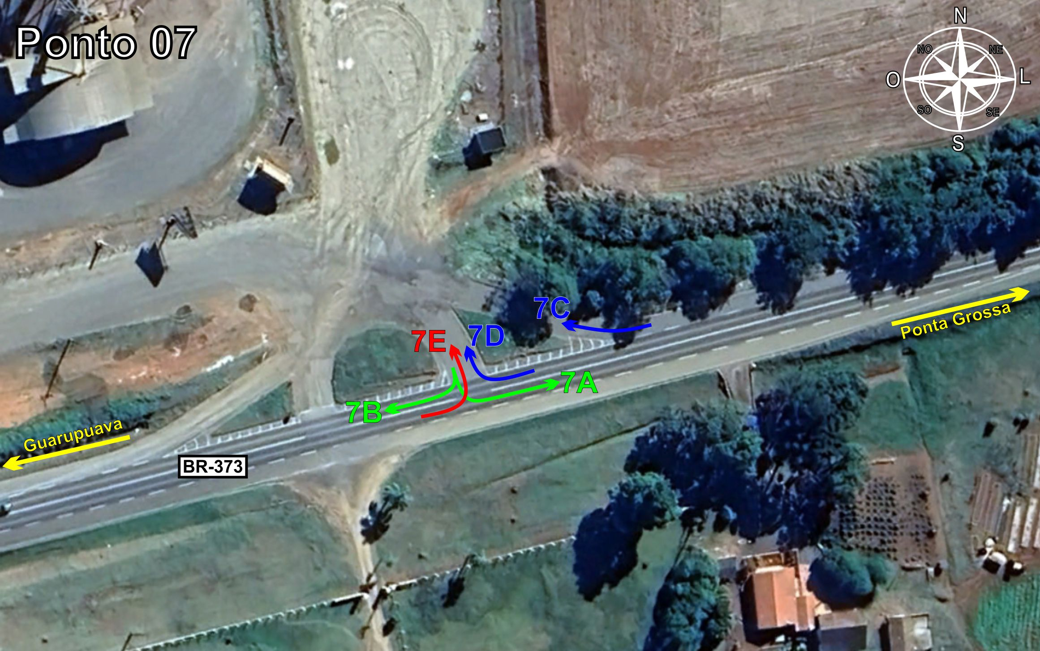
Tabela 1.7: Volumes Contados - Ponto 07
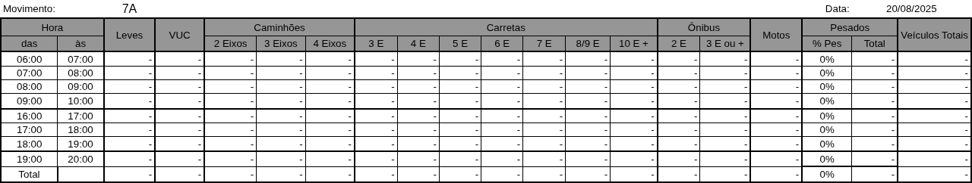
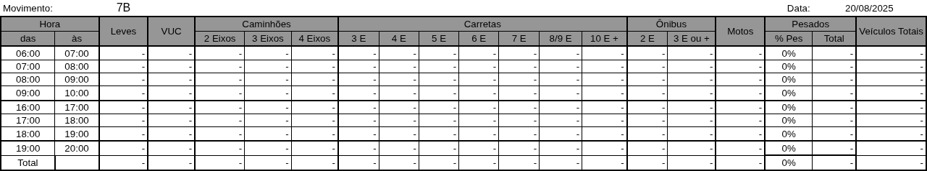
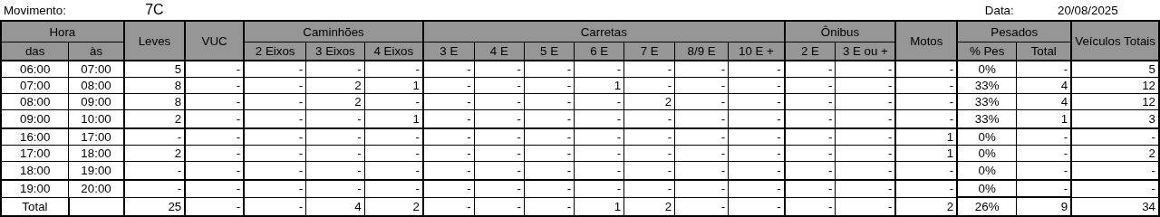
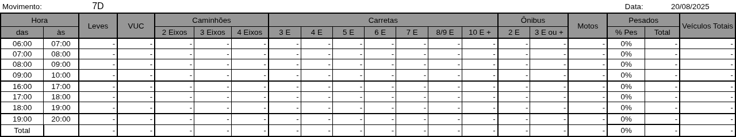
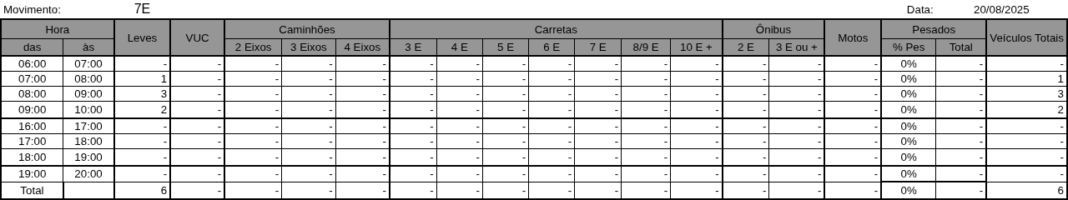

Figura 1.8: Movimentos Contados - Ponto 08
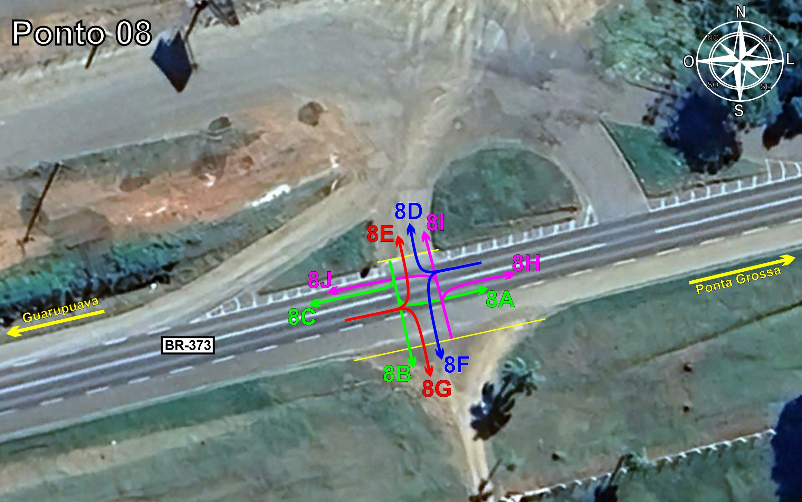
Tabela 1.8: Volumes Contados - Ponto 08
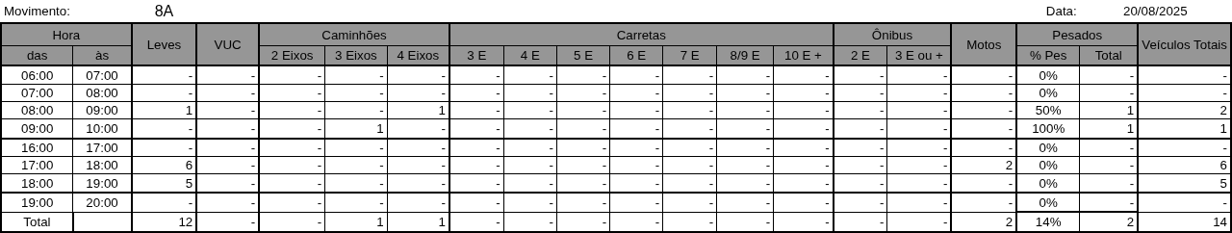
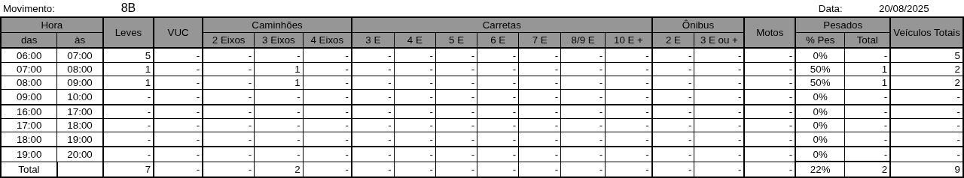
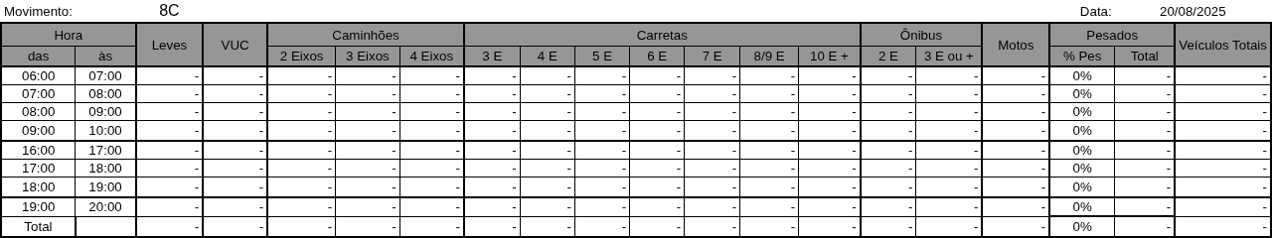
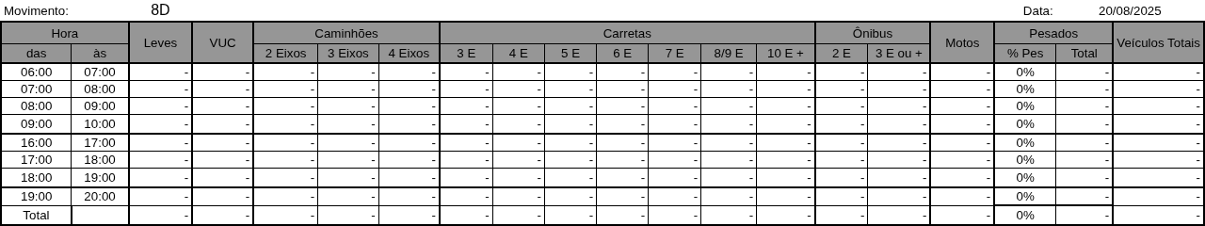
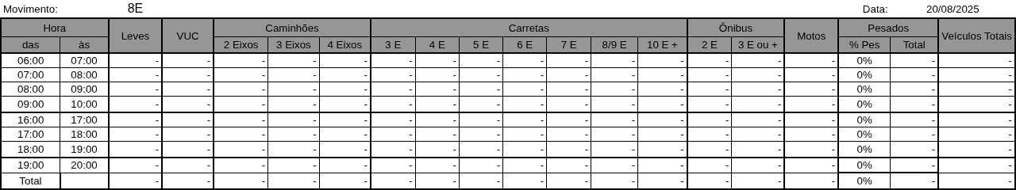
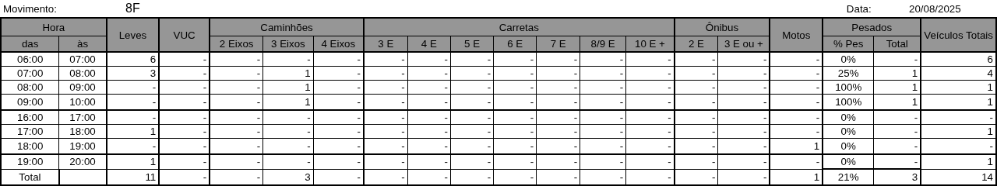
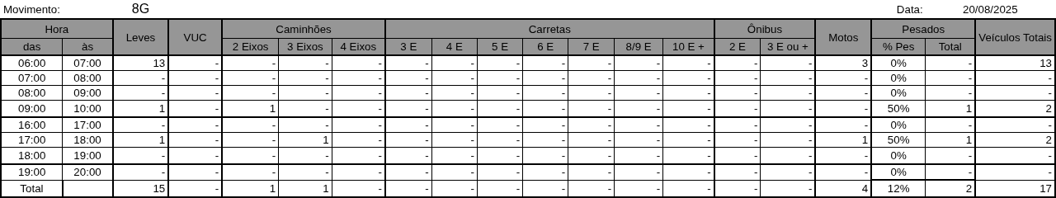
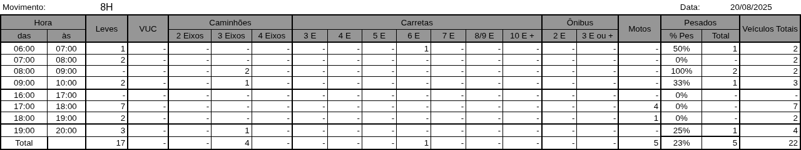
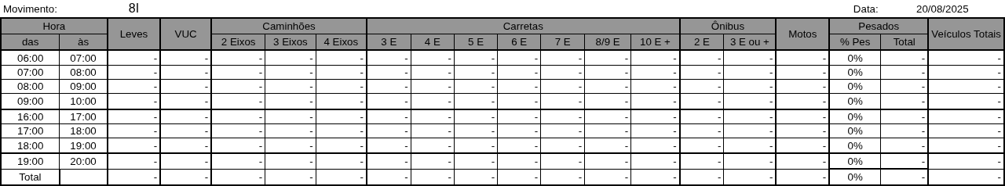
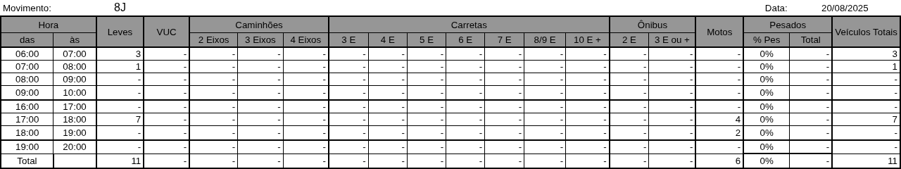

Figura 1.9: Movimentos Contados - Ponto 09
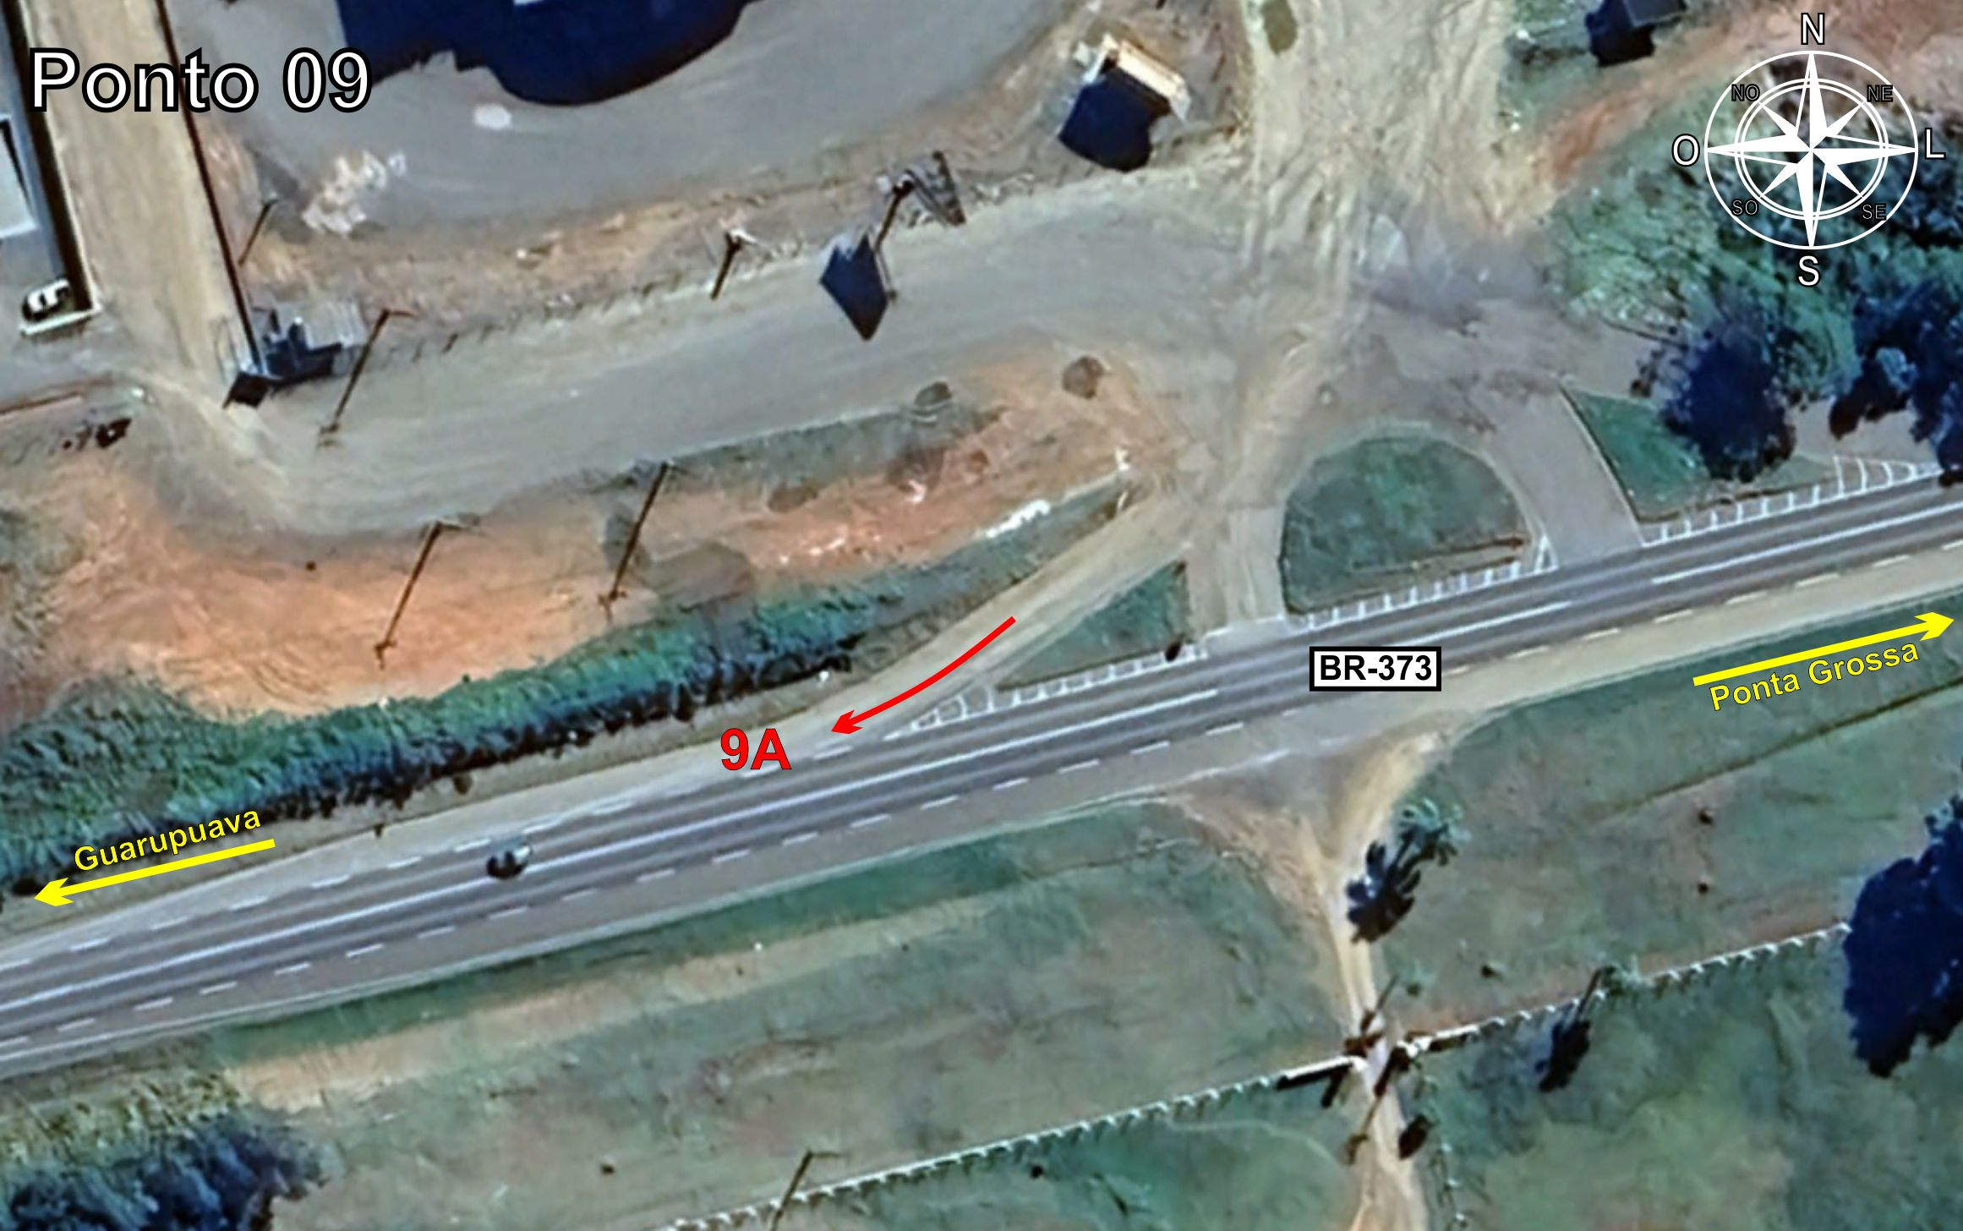
Tabela 1.9: Volumes Contados - Ponto 09
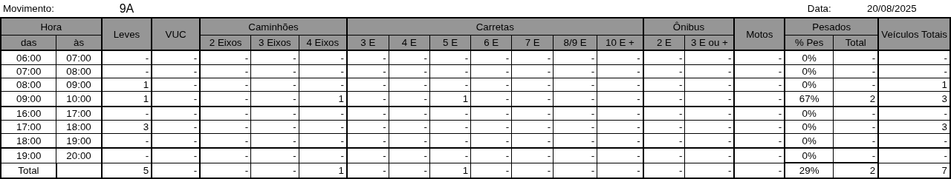

Figura 1.10: Movimentos Contados - Ponto 10
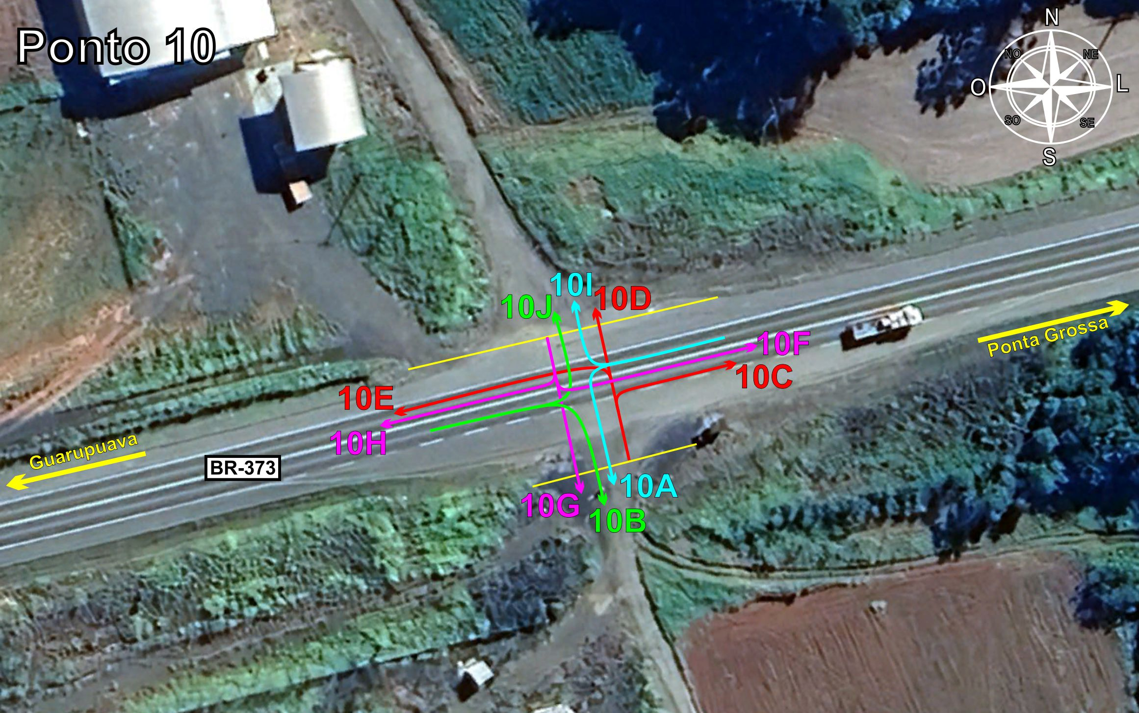
Tabela 1.10: Volumes Contados - Ponto 10


